1. Tên đề tài, thời gian thực hiện, tổng kinh phí
Tên đề tài:
Dự đoán loại học viên dựa trên phân tích dữ liệu hành vi học tập trong hệ thống MOOC (MOOCCubeX) để phân loại người học thành ba nhóm: Tương tác cao, Trung bình hoặc Tương tác thấp.
Thời gian thực hiện: 3 – 4 tháng
Tổng kinh phí:
2. Nhóm thực hiện: Nhóm 3
Công cụ và công nghệ sử dụng: Vận dụng hệ sinh thái Python bao gồm các thư viện chuyên dụng: Pandas, NumPy và Scikit-learn để xử lý dữ liệu và xây dựng mô hình.

3. Mô tả đề tài

3.1. Giới thiệu
Sự bùng nổ của các hệ thống MOOC (Massive Open Online Courses) đã tạo ra một khối lượng dữ liệu khổng lồ về hành vi học tập. Bộ dữ liệu MOOCCubeX cung cấp các vết tích số chi tiết như xem video, làm bài tập, bình luận và phản hồi. Tuy nhiên, mức độ tham gia (engagement) là một biến ẩn, không thể quan sát trực tiếp mà cần được định lượng thông qua các chỉ số tổng hợp từ hành vi thực tế.

3.2. Ứng dụng
- Phân loại mức độ học tập: Hỗ trợ giảng viên theo dõi sát sao tiến độ của từng sinh viên.
- Cá nhân hóa giáo dục: Điều chỉnh nội dung học tập phù hợp với từng nhóm đối tượng.
- Cảnh báo sớm: Phát hiện kịp thời những người học có nguy cơ bỏ học cao.

3.3. Các công trình nghiên cứu liên quan
Đề tài áp dụng phương pháp từ nghiên cứu "Identifying Weekly Student Engagement Patterns in E-Learning via K-Means Clustering and Label-Based Validation". Nghiên cứu này đề xuất chỉ số Weighted Engagement Score (WES) nhằm khắc phục hạn chế của việc tính tần suất đơn thuần bằng cách gán trọng số cho hoạt động dựa trên mức độ phổ biến của chúng

4. Nghiên cứu các công trình liên quan cho chiến thuật phân loại học viên và gắn nhãn
Thuật toán được sử dụng trong công trình liên quan: Thuật toán tính điểm tương tác có trọng số (Weighted Engagement Score Calculation).

4.1 Mô tả phương pháp:
Trong nghiên cứu “Identifying Weekly Student Engagement Patterns in E-Learning via K-Means Clustering and Label-Based Validation”, tác giả đề xuất một phương pháp định lượng mức độ tham gia học tập của sinh viên dựa trên hành vi trực tuyến, thông qua việc xây dựng chỉ số Weighted Engagement Score. Phương pháp này nhằm khắc phục hạn chế của cách tiếp cận dựa trên tần suất đơn thuần, bằng cách gán trọng số cho từng loại hoạt động học tập dựa trên mức độ phổ biến của chúng trong toàn bộ dữ liệu.
Đầu vào của thuật toán:
Thuật toán sử dụng ba thành phần dữ liệu chính:
- Dữ liệu hoạt động của sinh viên (Student Activity Data): Bao gồm các bản ghi hành vi của từng sinh viên trong suốt quá trình học, thường được tổ chức theo đơn vị thời gian (ví dụ: theo tuần). Mỗi bản ghi thể hiện trạng thái tham gia của sinh viên đối với từng loại hoạt động, được mã hóa dưới dạng nhị phân.
- Tập các hoạt động được theo dõi (Tracked Activities): Ký hiệu là $(A=a_{1},a_{2},a_{3},... a_{M} )$, trong đó mỗi phần tử tương ứng với một loại hành vi học tập trực tuyến (ví dụ: xem bài giảng, làm bài tập, tham gia thảo luận,...).
- Số tuần học (Number of Weeks): Ký hiệu là ( N ), đại diện cho độ dài của quá trình học tập.
Để biểu diễn dữ liệu, tác giả sử dụng biến nhị phân:
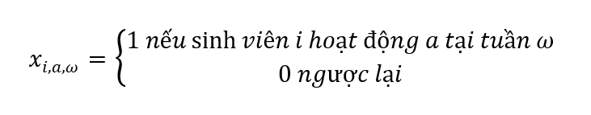
Biến này cho phép chuyển đổi dữ liệu hành vi thành dạng cấu trúc có thể xử lý bằng các phép toán thống kê.
Bước 1: Khởi tạo
Một cấu trúc lưu trữ dạng ánh xạ (dictionary) được khởi tạo để lưu điểm tương tác của từng sinh viên, ký hiệu là: student\_weighted\_scores
Bước 2: Tính trọng số cho từng hoạt động
Trọng số của mỗi hoạt động được xác định dựa trên tần suất xuất hiện của hoạt động
$ω_{α}= \frac{\sum_{i=1}^{S}{}\sum_{ω=1}^{N}{}x_{i,α,ω}}{S × N}$
Trong đó:
- S là tổng số sinh viên
- N là số tuần học
- $x_{i,α,ω}$là trạng thái tham gia của sinh viên ( i ) đối với hoạt động ( $α$) tại tuần ( $ω$)
Về mặt ý nghĩa, tử số của biểu thức thể hiện tổng số lần hoạt động ( $α$ ) được thực hiện trong toàn bộ dữ liệu, trong khi mẫu số biểu diễn tổng số cơ hội tối đa mà hoạt động đó có thể xảy ra. Do đó, giá trị $ω_{α}$ phản ánh tỷ lệ xuất hiện của hoạt động ( $α$ ), nằm trong khoảng [0,1]. Các hoạt động có tần suất xuất hiện cao sẽ có trọng số lớn hơn, cho thấy vai trò quan trọng hơn trong quá trình học tập.
Bước 3: Tính điểm tương tác của sinh viên
Sau khi xác định được trọng số cho từng hoạt động, điểm tương tác của mỗi sinh viên được tính bằng tổng có trọng số của tất cả các hoạt động mà sinh viên đó tham gia:
$E_{i}= \sum_{α∈A}{}\sum_{ω=1}^{N}{}a_{i,α,ω}∙ω_{α}$
Trong biểu thức này, tích $a_{i,α,ω}∙ω_{α}$ đóng vai trò là cơ chế lọc và gán trọng số:
- Khi $x_{i,α,ω}=0$, sinh viên không tham gia hoạt động, và giá trị đóng góp bằng 0
- Khi $x_{i,α,ω}=1$, sinh viên có tham gia, và đóng góp vào tổng điểm một lượng bằng $ω_{α}$
Do đó, điểm $E_{i}$ được tích lũy theo hai chiều: theo thời gian (qua các tuần) và theo loại hoạt động. Cách tính này đảm bảo rằng các hoạt động có ý nghĩa học tập cao sẽ đóng góp nhiều hơn vào điểm tổng, đồng thời phản ánh được mức độ tham gia một cách toàn diện.
Bước 4: Phân loại mức độ tham gia
Sau khi tính toán điểm tương tác cho toàn bộ sinh viên, tác giả tiến hành phân loại sinh viên thành các nhóm mức độ tham gia khác nhau dựa trên phân vị của phân phối điểm. Hàm gán nhãn được xác định như sau:
- Low engagement (LE): Bottom ~33% of score (13.86 or below);
- Moderate engagement (ME): Scores between the 33rd and 66th percentiles (greater than 13.86 and $≤$ 27.72);
- High engagement (HE): Top ~33% (greater than 27.72).
Tóm tắt cách phân loại và gắn nhãn sẽ tương đương:
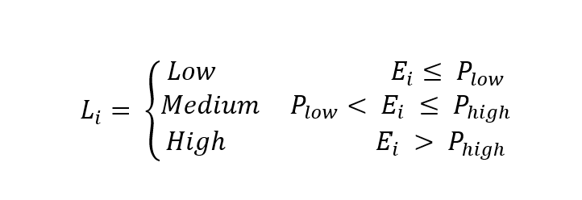
Trong đó:
- $P_{low} và P_{high}$ là các ngưỡng phân vị (ví dụ: 33% và 66%)
Phương pháp này cho phép phân loại sinh viên dựa trên vị trí tương đối của họ trong toàn bộ phân phối dữ liệu, thay vì sử dụng các ngưỡng cố định. Điều này giúp đảm bảo tính linh hoạt và khả năng thích nghi với các tập dữ liệu có phân phối khác nhau.
Đầu ra của thuật toán: Thuật toán tạo ra hai kết quả chính
- student_weighted_cores: ánh xạ giữa sinh viên và điểm tương tác tương ứng
- student_engagement_levels: ánh xạ giữa sinh viên và mức độ tham gia (Low, Medium, High)

5. Cơ sở học thuật của phương pháp đã nghiên cứu để áp dụng vào đề tài
Phương pháp Weighted Engagement Score được xây dựng dựa trên nguyên lý của learning analytics, trong đó hành vi học tập được định lượng thông qua các chỉ số phản ánh mức độ tham gia. Việc sử dụng trọng số cho từng hoạt động cho phép phân biệt mức độ quan trọng giữa các loại hành vi khác nhau, thay vì giả định tất cả các hoạt động đều có giá trị như nhau.
Bên cạnh đó, việc sử dụng tổng có trọng số:
$x_{i,α,ω}∙ω_{α}$
giúp đảm bảo rằng chỉ những hành vi thực sự xảy ra mới đóng góp vào điểm tổng, đồng thời mức đóng góp được điều chỉnh theo mức độ phổ biến của hoạt động. Điều này mang lại một cách đánh giá tinh vi hơn so với phương pháp chỉ dựa trên số lần xuất hiện.
Cuối cùng, việc áp dụng phân vị để phân loại giúp chuẩn hóa quá trình gán nhãn, đảm bảo rằng các nhóm sinh viên được phân bổ một cách cân đối và phản ánh đúng đặc điểm phân phối của dữ liệu.
Ngưỡng phân loại cụ thể trong bài gốc:
Sinh viên được phân thành 3 nhóm dựa trên phân vị của điểm tương tác $E_{i}$:
- Low Engagement (LE): thuộc ~33% thấp nhất, $E_{i}≤13.86E$ → mức độ tham gia thấp
- Moderate Engagement (ME): nằm giữa 33% ~ 66%, $13.86 <E_{i}≤27.72$ → mức trung bình
- High Engagement (HE): thuộc ~33% cao nhất, $E_{i}>27.72$ → mức độ tham gia cao
Trong đề tài Dự đoán loại học sinh dựa trên hành vi học tập này, thuật toán Weighted Engagement Score được áp dụng vào bộ dữ liệu MOOCCubeX nhằm xây dựng nhãn cho bài toán phân loại sinh viên theo mức độ tham gia học tập.

5.1. Mô tả dữ liệu sử dụng
Nghiên cứu sử dụng 5 tập dữ liệu chính từ MOOCCubeX
- user: chứa định danh sinh viên user_id
- user-video: ghi nhận hành vi xem video học
- user-problem: ghi nhận việc làm bài tập
- comment: dữ liệu bình luận
- reply: dữ liệu phản hồi
Các tập dữ liệu này phản ánh ba khía cạnh chính của quá trình học tập gồm:
- Tiếp thu nội dung (video)
- Thực hành (problem)
- Tương tác xã hội (comment, reply)

5.2. Xây dựng các hoạt động học tập phù hợp để làm thuộc tính
Từ dữ liệu gốc, xác định tập hoạt động:
A = a1, a2, a3, a4
Trong đó:
- a1​: xem video
- a2​: làm bài tập
- a3​: bình luận
- a4​: trả lời
Việc ánh xạ này giúp đưa dữ liệu thực tế về đúng định dạng của thuật toán gốc.

5.3. Chuyển đổi dữ liệu
Dữ liệu được biểu diễn dưới dạng biến nhị phân:
$xi, α, ω ∈0,1$
Trong đó:
- i: sinh viên
- $α$: loại hoạt động
- $ω$: tuần
Cách thực hiện:
- Gom toàn bộ log theo từng tuần
- Nếu sinh viên i có thực hiện hoạt động $α$ trong tuần $ω→xi,α,ω=1$. Ngược lại $ω→xi,α,ω=0$
Quá trình xây dựng biến này được thực hiện bằng cách gom các bản ghi dữ liệu theo đơn vị tuần, sau đó kiểm tra sự xuất hiện của từng loại hoạt động đối với mỗi sinh viên trong từng khoảng thời gian. Bước tiền xử lý này đóng vai trò quan trọng trong việc chuẩn hóa dữ liệu, giúp chuyển đổi dữ liệu log phức tạp thành dạng ma trận có thể áp dụng trực tiếp vào các công thức toán học.

5.4. Tính trọng số hoạt động
Trọng số của mỗi hoạt động được xác định dựa trên tần suất xuất hiện của hoạt động đó trong toàn bộ dữ liệu:
$ω_{α}= \frac{\sum_{i=1}^{S}{}\sum_{ω=1}^{N}{}x_{i,α,ω}}{S × N}$
Trong đó:
- S: là tổng số sinh viên
- N: là tổng số tuần học
- ​ $x_{i,α,ω}$ là trạng thái tham gia của sinh viên
Diễn giải: Tử số của biểu thức thể hiện tổng số lần hoạt động a xuất hiện trong toàn bộ dữ liệu, trong khi mẫu số biểu diễn tổng số cơ hội mà hoạt động đó có thể xảy ra. Do đó, trọng số $ωα$ phản ánh tỷ lệ xuất hiện của hoạt động a, có giá trị nằm trong khoảng từ 0 đến 1.
Trong bối cảnh dữ liệu MOOCCubeX, các hoạt động mang tính học tập cốt lõi như xem video và làm bài tập thường có tần suất xuất hiện cao, do đó có xu hướng nhận trọng số lớn hơn. Ngược lại, các hoạt động mang tính tương tác xã hội như bình luận hoặc phản hồi có thể có trọng số thấp hơn.
Tính điểm tương tác sinh viên
Điểm tương tác của mỗi sinh viên được tính bằng tổng có trọng số của các hoạt động mà sinh viên đã tham gia:
$E_{i}= \sum_{α∈A}{}\sum_{ω=1}^{N}{}x_{i,α,ω}∙ω_{α}$
Trong công thức này, tích $x_{i,α,ω}∙ω_{α}$ đóng vai trò quan trọng trong việc xác định mức đóng góp của từng hoạt động:
- Nếu sinh viên không tham gia hoạt động a tại tuần w, khi đó $x_{i,α,ω}=0$, và giá trị đóng góp bằng 0
- Nếu sinh viên có tham gia $x_{i,α,ω}=1$, và giá trị đóng góp bằng đúng trọng số $ω_{α}$
Do đó, mỗi lần sinh viên thực hiện một hoạt động, điểm số của họ sẽ tăng thêm một lượng tương ứng với mức độ quan trọng của hoạt động đó. Tổng hai lớp tổng $(\sum{}ω và \sum{}α)$ cho phép tích lũy điểm theo cả chiều thời gian và loại hoạt động.
Cách tiếp cận này giúp phản ánh đồng thời cả số lượng và chất lượng của hành vi học tập, khắc phục hạn chế của phương pháp chỉ dựa trên tần suất đơn thuần.

5.5 Chuẩn hóa dữ liệu (Scaling)
Việc chuẩn hóa dữ liệu được xem xét nhằm đảm bảo tính ổn định khi áp dụng các mô hình học máy.
Trong trường hợp sử dụng phương pháp phân vị để gán nhãn, việc chuẩn hóa không bắt buộc do thứ hạng tương đối của dữ liệu không thay đổi. Tuy nhiên, khi sử dụng các mô hình học máy như Logistic Regression hoặc Random Forest, việc chuẩn hóa giúp cải thiện hiệu quả học của mô hình.
Phương pháp chuẩn hóa Min-Max được áp dụng như sau:
$E_{i}^{'}=\frac{E_{i}-min⁡(E)}{\left(E\right) -min⁡(E)}$
Trong đó:
- min(E) và max(E) lần lượt là giá trị nhỏ nhất và lớn nhất của tập điểm
- $E_{i}^{'}$ là giá trị sau khi chuẩn hóa, nằm trong khoảng [0,1]
Phép biến đổi này giữ nguyên thứ tự tương đối giữa các sinh viên, đồng thời đưa dữ liệu về cùng một thang đo, từ đó giúp các thuật toán học máy hoạt động hiệu quả hơn.

5.6 Gán nhãn sinh viên
Sau khi tính toán điểm tương tác, sinh viên được phân loại dựa trên phân vị của phân phối điểm:
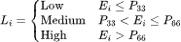
- $P_{33}$​ và $P_{66}$ lần lượt là phân vị 33% và 66%
Phương pháp phân loại này dựa trên thứ hạng tương đối của sinh viên trong toàn bộ tập dữ liệu, thay vì sử dụng các ngưỡng cố định. Nhờ đó, quá trình gán nhãn trở nên linh hoạt và thích nghi tốt với đặc điểm phân phối của dữ liệu thực tế.
Ba nhãn được sử dụng để gán tương đương sau khi phân loại được học viên theo công thức trên:
- Low: nhóm ít tham gia
- Medium: nhóm trung bình
- High: nhóm tích cực
Phương pháp Weighted Engagement Score đóng vai trò là bước trung gian quan trọng trong toàn bộ pipeline xử lý dữ liệu:
$Raw Data →x_{i, α,ω}→ω_{α}→E_{i}→L_{i}$
Thông qua quy trình này, dữ liệu hành vi thô được chuyển đổi thành các đặc trưng định lượng có ý nghĩa và cuối cùng được sử dụng để gán nhãn cho từng sinh viên. Các nhãn này sẽ đóng vai trò là biến mục tiêu trong bài toán phân loại, cho phép áp dụng các phương pháp học có giám sát trong các bước tiếp theo của nghiên cứu.

6. Quá trình tổng hợp dữ liệu
Trong nghiên cứu này, dữ liệu được trích xuất từ bộ dữ liệu MOOCCubeX, một tập dữ liệu quy mô lớn phục vụ phân tích hành vi người học trong môi trường MOOC . Bộ dữ liệu bao gồm năm bảng dữ liệu dị thể, phản ánh các khía cạnh khác nhau của người học, cụ thể:
- Bảng user: chứa thông tin hồ sơ người học (định danh, nhân khẩu học và lịch sử đăng ký khóa học), đóng vai trò là dữ liệu nền (static features).
- Bảng user-problem: ghi nhận các tương tác với bài tập như kết quả, số lần thử và điểm số, phản ánh hiệu suất học tập.
- Bảng user-video: lưu trữ hành vi xem video, thể hiện mức độ tham gia học tập (learning engagement).
- Bảng comment: chứa các bình luận của người học trên tài nguyên học tập, phản ánh tương tác nội dung.
- Bảng reply: ghi nhận các phản hồi trong thảo luận, thể hiện tương tác xã hội giữa người học.
Trước khi tích hợp, dữ liệu được tiền xử lý bằng cách áp dụng bước lọc có điều kiện, trong đó chỉ giữ lại các người dùng đăng ký từ 5 khóa học trở lên nhằm đảm bảo mức độ tham gia tối thiểu. Sau bước này, tập dữ liệu người dùng thu được gồm 129.516 bản ghi × 8 thuộc tính, đóng vai trò là bảng trung tâm trong quá trình tích hợp.
Quá trình tích hợp dữ liệu được thực hiện theo chiến lược tích hợp tuần tự, sử dụng phép nối trái (left outer join) trên khóa user_id. Phương pháp này đảm bảo bảo toàn toàn bộ tập người dùng ban đầu, đồng thời bổ sung thông tin từ các bảng hành vi khi tồn tại liên kết tương ứng .
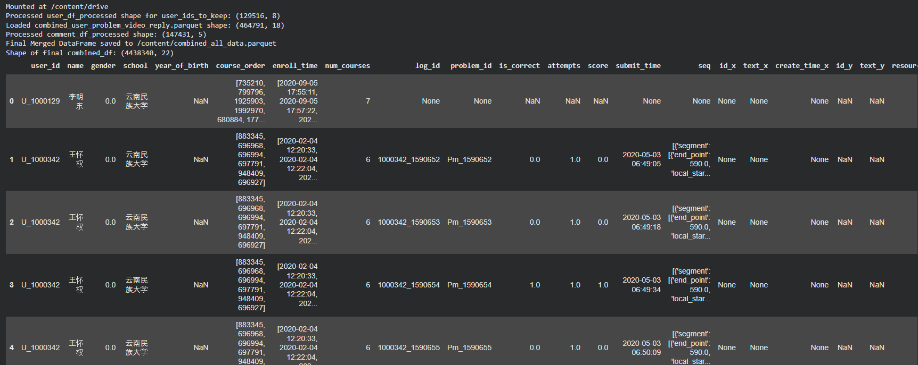
Cụ thể, các bảng user-problem, user-video và reply được kết hợp trước, tạo thành tập dữ liệu trung gian với kích thước 464.791 bản ghi × 18 thuộc tính. Sau đó, bảng comment tiếp tục được tích hợp để hình thành tập dữ liệu cuối cùng.
Kết quả, tập dữ liệu tổng hợp đạt kích thước 4.438.340 bản ghi × 22 thuộc tính.

6.1 Mô tả các thuộc tính trong tập dữ liệu
Tập dữ liệu sau khi tích hợp bao gồm 22 thuộc tính, được chia thành các nhóm đặc trưng chính như sau:

a. Nhóm đặc trưng hồ sơ (User Profile Features)
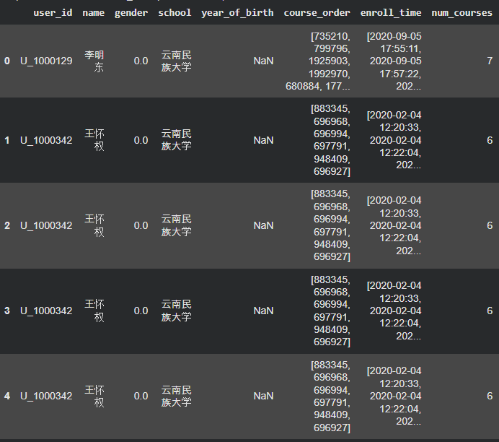
- user_id: Mã định danh người dùng
- name: Tên người dùng
- gender: Giới tính
- school: Trường học
- year_of_birth: Năm sinh
- course_order: Danh sách khóa học đã đăng ký
- enroll_time: Thời điểm đăng ký khóa học
- num_courses: Số lượng khóa học đã tham gia

b. Nhóm đặc trưng hành vi học tập (Learning Behavior Features)
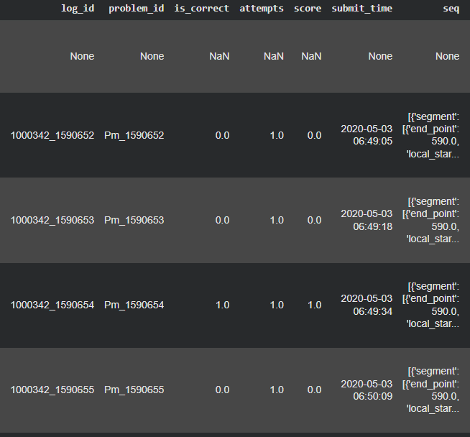
- log_id: Mã lần làm bài
- problem_id: Mã bài tập
- is_correct: Kết quả làm bài
- attempts: Số lần thử
- score: Điểm số
- submit_time: Thời điểm nộp bài
- seq: Thông tin chi tiết quá trình làm bài hoặc xem video
Trong đó, thuộc tính seq là một trong những đặc trưng chính phản ánh hành vi xem video của người học. Dữ liệu user-video trong MOOCCubeX được ghi nhận theo dạng chuỗi tương tác video có cấu trúc phức hợp, trong đó mỗi phần tử của seq mô tả chi tiết các phiên xem video bởi một người dùng .
Cụ thể, mỗi bản ghi trong cột seq là một danh sách các đối tượng JSON, mỗi đối tượng đại diện cho tương tác của một người dùng với một video cụ thể. Trong đó:
- video_id là định danh của video mà người dùng đã xem;
- segment là danh sách các đoạn xem video, với từng segment bao gồm:
  - start_point: thời điểm bắt đầu segment trong video
  - end_point: thời điểm kết thúc segment trong video
Cấu trúc này cho phép lưu trữ toàn bộ quá trình tương tác video ở mức độ chi tiết nhất, bao gồm tất cả các phiên xem và các hành vi phụ như tua, tạm dừng hoặc xem lại các đoạn nội dung cụ thể. Do đó, seq thể hiện dữ liệu ở dạng chuỗi hành vi tuần tự (sequential interaction data), một mô hình biểu diễn tiêu chuẩn trong phân tích hành vi người học và khai phá dữ liệu giáo dục.
Để phục vụ phân tích và mô hình hóa, seq được sẽ được chuyển đổi thêm cụ thể sang dạng bảng bằng cách:
- Làm phẳng chuỗi hành vi để trích xuất:
  - user_id, video_id, và watch_time (thời gian xem mỗi đoạn).
- Tổng hợp theo người dùng thành các đặc trưng:
  - video_watch_count – tổng số phân đoạn xem video,
  - total_watch_time – tổng thời gian xem,
  - unique_videos – số video khác nhau đã xem.
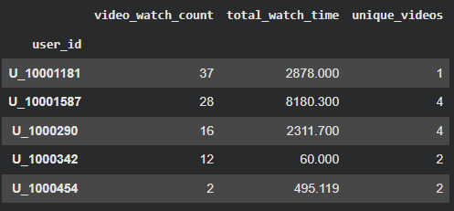
Các đặc trưng này phản ánh mức độ tương tác video của mỗi người học và là tiền đề cho các phân tích hành vi tiếp theo.

c. Nhóm đặc trưng tương tác xã hội (Social Interaction Features)
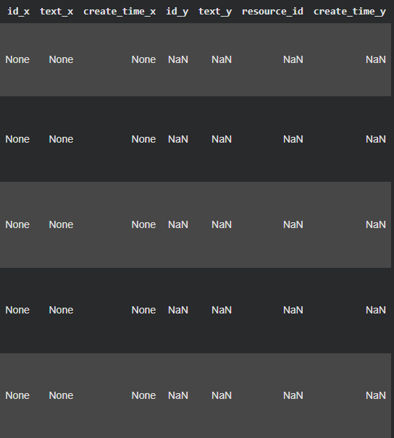
- id_x, text_x, create_time_x: thông tin phản hồi (reply)
- id_y, text_y, resource_id, create_time_y: thông tin bình luận (comment)
Tổng quan
Các thuộc tính trong tập dữ liệu có thể được phân thành hai loại chính:
- Đặc trưng tĩnh (static features): bao gồm thông tin hồ sơ người dùng
- Đặc trưng động (behavioral features): bao gồm dữ liệu hành vi học tập và tương tác
Sự kết hợp giữa hai nhóm đặc trưng này tạo thành một không gian dữ liệu đa chiều, cho phép khai thác hiệu quả trong các bài toán như phân tích hành vi người học từ đó dự đoán được loại học sinh trên nền tảng học online này.

7. Sản phẩm đề tài dự kiến
- Báo cáo phân tích dữ liệu
- Code Python (Colab)
- Dataset đã xử lý
- Bảng phân loại người học
- Biểu đồ trực quan

8. Tài liệu tham khảo

